У ребёнка педикулёз? Что делать?

(Памятка для родителей)

Педикулёз или вшивость - специфическое паразитирование на человеке вшей, питающихся его кровью. Различают три вида вшей: платяные, головные и лобковые.
Платяные вши наиболее опасны в эпидемиологическом отношении, так как могут стать переносчиками сыпного тифа, возвратного тифа, волынской лихорадки. Питаясь кровью больного человека, платяные вши при укусе способны передавать возбудителей этих инфекций здоровому человеку.
Платяная вошь - самая крупная (размер до 5,0 мм), живет в складках и швах белья и одежды, где откладывает яйца, которые приклеиваются к ворсинкам ткани, а также к волосам на теле человека. Средняя продолжительность жизни взрослых особей вшей 35-45 дней. В течение жизни откладывает до 400 яиц. Платяные вши остаются жизнеспособными вне человека 2-3 суток, при понижении температуры до 7 суток.
Головная вошь - размер до 3,5 мм, живет и размножается в волосистой части головы, предпочтительно на висках, затылке и темени. Жизненный цикл от яйца (гнида) до взрослой особи 25-35 дней, откладывает за жизнь до 140 яиц. Вне тела хозяина погибает через сутки.
Лобковая вошь - (размер до 1,5 мм) живет на волосах лобка, бровей, ресниц, усов, подмышечных впадин. При значительной численности насекомые могут распространяться на всей нижней части туловища, особенно на животе, после укусов остаются характерные синюшные следы. Самка в течение жизни откладывает около 50 яиц. Продолжительность жизни около месяца. Вне человека лобковая вошь живет 10-12 часов.
Заражение людей платяными и головными вшами происходит при контакте с завшивленными лицами в организованном коллективе, местах скопления людей (транспорт, бассейны, массовые мероприятия), при совместном проживании в семье, квартире (использование общих расчесок, щеток, постельных принадлежностей, одежды и т.д.)
Лобковый педикулез передается при интимных контактах.
Основными симптомами педикулеза являются зуд, сопровождающийся расчесами. Расчесы нередко способствуют возникновению вторичных кожных заболеваний: гнойничковых поражений, дерматитов, пигментации кожи, экземы, у некоторых лиц развивается аллергия. В запущенных случаях может развиться "колтун" - запутывание и склеивание гнойно-серозными выделениями волос на голове, кожная поверхность покрыта корками, под которыми находится мокнущая поверхность.
Главная мера профилактики педикулёза - соблюдение правил личной гигиены!
Для профилактики педикулеза необходимо:
- регулярно мыться (не реже 1 раза в 7-10 дней);
- производить смену и стирку нательного и постельного белья;
- производить систематическую чистку верхнего платья, одежды, постельных принадлежностей;
- производить регулярную уборку помещений;
- осуществлять регулярную стрижку и ежедневное расчесывание волос головы.
Если Вы обнаружили у Вашего ребенка педикулез, прежде всего, пожалуйста, успокойтесь и выберите любой удобный для Вас вариант действий.

Первый вариант
- Купите в аптеке любое средство для обработки от педикулёза (завшивленности).
- Обработайте волосистую часть головы ребёнка средством строго в соответствии с прилагаемой инструкцией.
- Вымойте ребёнка с использованием детского мыла или шампуня. Для мальчиков возможна стрижка наголо.
- Удалите механическим способом (выберите руками или вычешите частым гребешком) погибших насекомых и гниды. Для снятия гнид необходимо смачивать пряди волос в растворе, приготовленном из равных количеств воды и 9% столового уксуса. Ополосните волосы тёплой водой.
- Наденьте ребёнку чистое бельё и одежду.
- Постирайте постельное бельё и вещи ребёнка отдельно от других вещей, прогладьте их утюгом с использованием пара.
- Осмотрите и при необходимости, обработайте всех членов семьи. Не забудьте о себе.
- Сообщите о ситуации врачу (медицинской сестре) детского учреждения, которое посещает Ваш ребёнок, для проведения комплекса противопедикулезных мероприятий.
- Повторите осмотры ребенка и всех членов семьи через 7, 14, 21 день и проведите при необходимости повторные обработки до полного истребления насекомых и гнид.

Второй вариант
Проводится в случаях наличия у Вашего ребёнка кожных, аллергических заболеваний и если возраст ребёнка до 5 лет.
- Вычешите живых насекомых частым гребешком желательно в ванную и смойте горячей водой.
- Обрабатывайте пряди волос аккуратно, не касаясь кожи головы ребёнка, разведённым пополам с водой 9% столовым уксусом и снимайте гниды с волос руками или гребешком. На гребешок можно насадить вату, смоченную тем же раствором для улучшения отклеивания гнид.
- Помойте голову и тело ребёнка детским мылом или шампунем.
- Постирайте нательное и постельное бельё и вещи ребёнка отдельно от других вещей, прогладьте утюгом с отпариванием.
- Осмотрите и при выявлении насекомых, обработайте всех членов семьи. Для обработки взрослых членов семьи используйте противопедикулёзные средства, которые можно приобрести в аптечной сети.
- Повторите осмотры ребенка и всех членов семьи через 7, 14, 21 день и проведите при необходимости повторные обработки. В случае выявления насекомых и гнид проведите повторные обработки до их полного истребления.
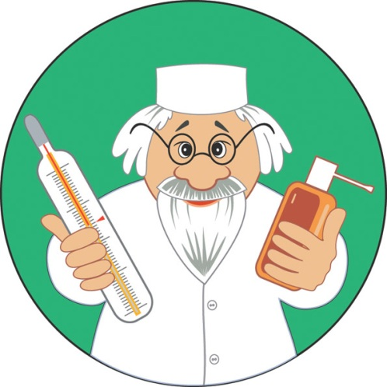
Желаем удачно справиться с педикулезом!

